Lernen gestalten und begleiten
Bildungsplan 2016
Klassen 7/8

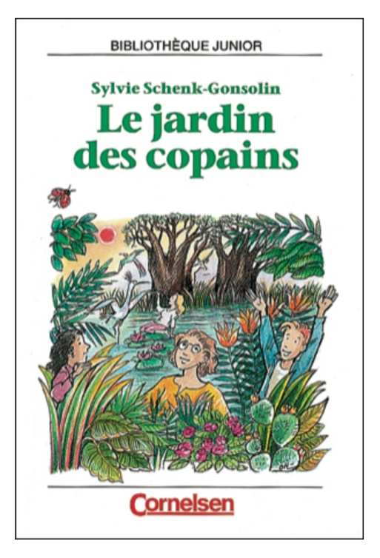

Vorschläge zum Aufbau der Kompetenzen Sprechen und Schreiben
im Rahmen der Behandlung einer Ganzschrift
Teil 1: Le jardin des copains

November 2016

Inhalt

Aufbau der Kompetenzen „Sprechen“ und „Schreiben“ am Beispiel der Lektüre « Le jardin des copains » und « Le chien du Gitan » 2
1. Advance organizer: Mes copains 4
2. Impuls zum Einstieg : Une rédaction 5
3. Förderung der Kompetenz „Sprechen“ 6
3.1 Bildungsplanbezug: Kompetenzausweisung „An Gesprächen teilnehmen“ 6
3.2 Impulse zur möglichen Umsetzung im Unterricht 7
4. Förderung der Kompetenz „Schreiben“ 12
4.1 Bildungsplanbezug: Kompetenzausweisung „Schreiben“ 12
4.2 Impulse für die Umsetzung im Unterricht 14
4.2.1 Mitteilungen verfassen 15
4.2.2 dialogue 16
4.2.3 résumé 17
4.2.4 portrait 18
4.3 Schreibkompetenzaufbau und Textanalyse 21
4.3.1 Bildungsplanbezug: Text- und Medienkompetenz 21
4.3.2 Impulse für die Umsetzung im Unterricht 21

Aufbau der Kompetenzen „Sprechen“ und „Schreiben“
am Beispiel der Lektüren
« Le jardin des copains » und « Le chien du Gitan »

Sprechen
Die Kompetenz Sprechen ist mit dem Bildungsplan 2016 deutlich in den Vordergrund gerückt. Sprechen gehört – neben dem Schreiben – zu den produktiven Kompetenzen und fällt mit Sicherheit den Schülern immer noch recht schwer.
Mit Hilfe der beiden Lektüren « Le jardin des copains » und « Le chien du Gitan » kann man die Sprechkompetenz konsequent aufbauen.
Auch im Bildungsplan 2004 war die Kompetenz Sprechen bereits ausgewiesen, jetzt wurde die Darstellung der Kompetenz dahingehend geschärft, dass sie konsequent in die Teilkompetenzen „Sprechen – an Gesprächen teilnehmen“ und „Sprechen – zusammenhängendes monologisches Sprechen“ getrennt wurde.
Die Schulung der Teilkompetenz „Sprechen – an Gesprächen teilnehmen“ hat zum Ziel, dass sich die Schüler „in Alltagssituationen verständigen“ können, wobei es z.B. darum geht, Informationen zu erfragen, Gefühle zu formulieren und Meinungen darzustellen. Die Text-und Medienkompetenz ergänzt z.B., dass die Schüler „die Perspektive einer Figur in einem fiktionalen Text übernehmen und sich aus deren Sicht [...] mündlich und/oder schriftlich äußern.“
Beide Lektüren geben viele Anlässe zu Gesprächen über unterschiedliche Probleme, z.B. die Schulverweigerung, die in « Le jardin des copains » thematisiert wird, oder in der Lektüre « Le chien du Gitan » die Gespräche über Zivilcourage etc.
Die Teilkompetenz „Sprechen – zusammenhängendes monologisches Sprechen“ verlangt, dass die Schüler „zentrale Erfahrungen und Sachverhalte ihres Alltags sowie vertraute Themen zusammenhängend darstellen [können].“
Hier bietet sich vor allem die Lektüre « Le chien du Gitan » an, da die Hauptfigur Noé das folgenreiche Erlebnis in der Metro verschiedenen Personen in unterschiedlichen Situationen erzählt.

Schreiben
Wie die Kompetenz Sprechen gehört die Kompetenz Schreiben zu den produktiven Kompetenzen, die im Zentrum des Spracherwerbs stehen. Da das Schreiben einen komplexen Prozess auf unterschiedlichen Reflexionsebenen darstellt und vom Lerner eine Vielzahl an Einzelaktivitäten erfordert, benötigt er Strategien und Methoden, um seine Schreibkompetenz systematisch aufzubauen. Diese unterstützenden Maßnahmen reichen von „Methoden zur Ideenfindung und Planung des Schreibvorganges“
(→ Bildungsplan 2016, S.20) über den Einsatz von Hilfsmitteln wie Wörterbüchern, thematischem Wortschatz, fiches d’écriture als Hilfe zur Erstellung einer spezifischen Textsorte, Konnektorenlisten, aber auch digitalen Hilfsmitteln, wie z.B. den Einsatz eines Rechtschreibprogrammes, bis hin zu Aufgabenstellungen mit Geländern zur inhaltlichen Füllung.
Ziel ist es, dass Schüler mit Ende Klasse 8 „syntaktisch einfache Texte über ihr Alltagsleben und zu Themen ihres Erfahrungshorizontes verfassen“ und „über einfache Strategien zur Steuerung des Schreibprozesses“ (ebenda) verfügen.
Um dieses Ziel zu erreichen, ist stetiges Üben erforderlich. Beide Lektüren bieten ein breites Spektrum an Schreibanlässen und Übungsmöglichkeiten, die sich meist analog zu den Sprechanlässen generieren lassen.
Die Protagonistin Michèle in « Le jardin des copains » weigert sich, einen Aufsatz noch einmal zu schreiben, weil die Lehrerin ihr zu Unrecht unterstellt, dass sie abgeschrieben hat. Im Laufe der Woche wird der Schülerin klar, dass Schulverweigerung keine Lösung sein kann. Der Erkenntnisprozess und die Reflexion über den Umgang mit einer schwierigen Situation erlauben es, den Fokus auf einfache Schreibaufgaben (textos) zu lenken, aber auch die Textsorte „innerer Monolog“ einzuführen und fortschreitend zu trainieren.
Die verschiedenen Charaktere der copains von Michèle bieten sich für das Üben von portraits an: in einfacher Form können portraits durch reine Informationsentnahme aus dem Text eingeführt werden. Das portrait der Protagonistin, für das die Schüler bereits einen Perspektivwechsel vornehmen müssen, erfordert das Sammeln und Verarbeiten von Textinformationen über einen längeren Textabschnitt hinweg. Komplexere portraits schreiben die Schüler, wenn sie das Verhalten und die Verhaltensänderung der Protagonistin im Laufe der Woche mit einbeziehen oder ein portrait von Simon erstellen müssen, der wenig spricht, aber in seinem Wesen durch seine Handlungen sichtbar wird.
Noé, die Hauptfigur in « Le chien du Gitan », befindet sich nach dem Tod seiner Mutter in einer emotional schwierigen Situation. Durch den Vorfall in der Metro kommt eine äußere Bedrohung hinzu, die emotionale Reaktionen freisetzt. Diese erlauben es, den Fokus auf den Aufbau der Textsorte „innerer Monolog“ zu legen und zunehmend komplexere Reflexionen in der schriftlichen Textproduktion anzubahnen.
So ergibt sich eine Verzahnung von Sprech- und Schreibkompetenztraining. Das Leseverstehen dient in den vorliegenden Anregungen als Basis für die Schulung der Kompetenzen Sprechen und Schreiben. Das Sprechen ist meist Vorbereitung für das Schreiben, umgekehrt kann das Schreiben jedoch auch zur Vorbereitung für weitere Sprechaufgaben genutzt werden.
Der Einsatz der fiches d’écriture et de production orale gibt den Schülern Orientierung und ihrer Textproduktion Struktur, wobei die jeweilige fiche – zu Beginn des Sprachlernprozesses an den Lernstand der Schüler angepasst – Verwendung findet und zunehmend in ihrer vollständigen Form als Grundlage für mündliche und schriftliche Textproduktionen zum Einsatz kommen wird.
Die hier vorgenommene Schwerpunktsetzung bei der Behandlung einer Ganzschrift führt so zu einer wechselweisen Intensivierung des Kompetenzaufbaus von Sprechen und Schreiben.

Advance organizer: Mes copains
Les copains :
Amélie
Christelle
Malika
Paul
Simon
Michèle

Schreibtraining:
Textsorten
Sprechtraining:

portrait
mensonge
amitié
dialogue
dialogisches Sprechen

courage
solidarité
résumé

Le jardin des copains


la rédaction sur mes copains

Impuls zum Einstieg: Une rédaction

Vorschlag für einen Stundeneinstieg:
Cartoon « Une rédaction »
aus: Pico Bogue : La vie et moi, Palaiseau, Édition Dargau 2013, ISBN 978-2205-060744

Pour parler de la BD :

Vocabulaire de la BD:
une rédaction – ein Aufsatz
une œuvre – ein Werk
copier qc – etwas kopieren,
abschreiben
la peinture – die Malerei
prendre pour – halten für
une faussaire – eine Fälscherin
être obligé,e
de faire qc – müssen, verpflichtet sein

pour parler de la BD :
faux, fausse → vgl. une faute
mentir à qn – jmd. anlügen
un mensonge – eine Lüge
vrai,e → dire la vérité

Förderung der Kompetenz „Sprechen“

Bildungsplanbezug: Kompetenzausweisung „An Gesprächen teilnehmen“

Die Schülerinnen und Schüler können
Bildungsplan 2016,  2. Fremdsprache Französisch | Aufgaben-Umsetzung in der Lektüre
(1) andere Personen in Alltagssituationen unter anderem adressaten- und situationsgerecht
ansprechen sowie einladen und verbal auf die Kontaktaufnahme anderer reagieren
(2) in Alltagssituationen mehrere zentrale zusammenhängende Informationen erfragen und
geben (zum Beispiel einfache Fragen im Anschluss an eine Präsentation beantworten), in
einem Interview einfache Fragen stellen und
beantworten
(3) sich über Fragen des Alltags austauschen sowie Entscheidungen und Verabredungen treffen
(4) Fragen, Bitten, Gefühle, Vorlieben, Abneigungen sowie die eigene Meinung vorwiegend  zu Fragen des Alltags sach- und adressatengerecht formulieren | - Die Schüler übernehmen die Rolle der Mutter und der Tochter und führen ein Gespräch, in welchem sie ihre Gefühle zum Ausdruck bringen (S.7)  - Die Schüler übernehmen die Rolle der Mutter und der Lehrerin und führen ein Telefonat (S.11)  - Diskussion mit Freunden, die unterschiedliche Standpunkte vertreten (S. 13 und 15)
(5) auf Gefühlsäußerungen angemessen verbal reagieren | s. (4) und (6)
(6) ein Gespräch über vertraute Themen beginnen, führen, beenden sowie bei Verständnis- und  Ausdrucksproblemen mit einfachen Strategien aufrechterhalten | - Die Schüler übernehmen die Rolle der Mutter und der Tochter und führen ein Gespräch (S.7)  - Die Schüler übernehmen die Rolle der Mutter und der Lehrerin und führen ein Telefonat (S.11)  - Diskussion mit Freunden (S. 13 und 15)
(7) eine Rolle selbstständig und situationsgerecht gestalten | s. (4) und (6)

Impulse zur möglichen Umsetzung im Unterricht
Moi
p.6-7 : Pendant la journée de rencontre parents-profs, la mère de Michèle discute avec la
professeur de français de Michèle et apprend les mensonges de sa fille.
A la maison, elle parle avec sa fille. « Je vous laisse imaginer la scène quand ma mère est rentrée à la maison… » (p.7)
Prenez les rôles de la mère et de Michèle et jouez la discussion !
Mère : Viens, Michèle, il faut qu’on parle……
Michèle : ………

Vorbereitung: Wortfeld « mensonge – vérité »
le mensonge | la vérité
mentir à qn | dire la vérité à qn
inventer des choses.. | vrai,e
tromper qn | vraiment
avoir honte | être honnête
la colère | ….
être en colère (contre qn) | ….
…. | ….

Gegebenenfalls empfiehlt sich eine Ergänzung durch ein Wortfeld zu Gefühlen:
 | 
aimer qn / être amoureux, euse de qn | détester qc/qn
admirer qn /l‘admiration (f.) | le malheur/être malheureux,se
s’amuser | pleurer/une larme
rire | être déprimé,e/triste
être content,e/heureux,se | supporter qc
le bonheur | la peur/avoir peur de qc/qn
plaire à qn /le plaisir | horrible
 | la honte/avoir honte de qc/qn

La grève (p.11)

« Le soir, la prof a appelé ma mère… Ma mère est devenue rouge, de honte pour moi et de colère contre moi. » (p.11)
Jouez la discussion au téléphone entre la mère et la prof !

Le téléphone sonne.
Mère : Allô !
La prof : Bonsoir madame, c’est madame X, la prof de français de votre fille. Vous avez quelques minutes ?
La mère : Mais oui, madame. Est-ce qu’il y a un problème avec ma fille ?
La prof : Oui, c’est un peu compliqué…….
…..
……
Continuez le dialogue !

Je reste au lit (p.13)
Michèle fait la grève. Les copains arrivent dans l’après-midi. Malika, Christelle, Paul, Amélie et Simon discutent avec Michèle. (p.11s.)

Die Schüler übernehmen jeweils eine Rolle und diskutieren – mit Hilfe von Rollenkarten – in der Gruppe.
Vorbereitung: Jeder Schüler bekommt eine Person zugeteilt, sucht im Text ( Kapitel Ma rédaction, S.8-10) die Argumente dieser Person, notiert sie in Stichpunkten und ergänzt durch eigene passende Argumente und Ideen.

Michèle  - Ce n’est pas juste.  - La prof ne peut pas faire ça.  - Je fais la grève.  - Je reste au lit.  - ….  - …. | Malika  - Michèle a raison.  - On ne doit pas accepter la réaction de la prof.  - ….  - ….
Christelle  - Michèle a raison.  - On ne doit pas accepter la réaction de la prof.  - On va aussi faire la grève.  - ….  - …. | Paul  - Michèle a raison.  - propose de parler encore une fois à la prof  - ….  - ….
Amélie  - Michèle exagère.  - Il faut comprendre/accepter la réaction de la prof.  - Il faut refaire la rédaction.  - ….  - …. | Simon  - va apporter les livres de botanique pour les montrer à la prof  - veut savoir/comprendre pourquoi Michèle ment toujours  - ….  - ….

Un long week-end (p.15)
Encore une discussion avec Malika, Simon et Amélie.

Schüler lesen S.15, Z.14 – S.16, Z.21 und tragen in die Rollenkarten die Meinungen/Stimmungen der vier Freunde ein.

Michèle  - est triste  - demande pourquoi Simon n’est pas allé au foot  - pense qu’Amélie est une briseuse de grève, elle n’est plus sa copine  - elle ne sait pas quoi faire  - …  - … | Malika  - a dit à la prof que Michèle était vraiment malade  - pense que Michèle a raison, qu’elle ne doit pas recommencer la rédaction, que c’est une question de principes  - …  - …
Simon  - La prof a dit que Michèle n’avait pas copié sur les livres de botanique.  - n’a pas envie d’aller au foot  - pense que Michèle ne peut pas rester au lit toute la vie…  - demande si elle reviendra lundi  - veut que Michèle revienne lundi pour prouver qu’elle peut écrire un texte comme ça, toute seule  - …  - … | Amélie  - pense que Michèle exagère, qu’elle fait des histoires pour rien  - pense que c’est la faute de Michèle : « Quand on raconte toujours des salades, les gens ne vous croient plus. » (p.16)  - …  - …

Le jardin des copains (p.18s.)
« Ma mère et mon père étaient furieux, déprimés, tout quoi. » (p.18)
Lundi matin, les copains viennent chercher Michèle et Michèle retourne à l’école.

Vorschlag: Im Gespräch zwischen den Eltern können die Argumente, die in den vorherigen Gesprächen bereits erwähnt wurden (z.B. mit der Mutter und zwischen den Freunden), wiederholt und erweitert werden. Das Gespräch zwischen den Eltern kann unterschiedlich enden (z.B. Verständnis/kein Verständnis für Michèle, Bestrafungen, Verständnis…). Die Schüler können auch vorher festgelegte Rollen einnehmen, z.B. „böse“ Mutter – verständnisvoller Vater und umgekehrt.

Après le départ de leur fille, les parents discutent :
La mère : Ouf, enfin elle retourne à l’école ! Qu’est-ce que je suis contente !
J’espère que tout va bien se passer….
Le père : Je ne comprends pas Michèle. Pourquoi toute cette histoire ??
La mère : …
Continuez le dialogue !

Anmerkung:
Werden die Sprechaufgaben in Tandems trainiert, können sie am Ende der Unterrichtseinheit auch zu einem szenischen Spiel der ganzen Geschichte zusammengesetzt werden.

Förderung der Kompetenz „Schreiben“

Bildungsplanbezug: Kompetenzausweisung „Schreiben“
Die Schülerinnen und Schüler können
Bildungsplan 2016,  2. Fremdsprache Französisch | Aufgaben-Umsetzung in der Lektüre
(1) wichtige Informationen, zentrale Aspekte in Form von Notizen und/oder Stichworten festhalten sowie Mitteilungen verfassen | - les copains discutent le problème de la rédaction de Michèle par whatsapp
(2) eine persönliche Korrespondenz mit mehreren zusammenhängenden Informationen verfassen (zum Beispiel Postkarten, Glückwunschkarten, Einladungen, Briefe, E-Mails) | - s. (1): ebenfalls als mails möglich
(3) Berichte und Beschreibungen zu vertrauten Themen auf der Basis von Vorlagen sowie Informationen verfassen (zum Beispiel Kurzbiografien) | - mini-portraits des copains (1)  - portrait de la narratrice (2)  - Beschreibung der Veränderung von Michèle unter den Überschriften (3):  - La grève  - Je reste au lit  - Un long week-end  - La rédaction/ La décision d’écrire cette rédaction  - portrait de Simon
(4) syntaktisch einfache fiktionale und nichtfiktionale Texte aufgrund von Vorgaben zusammenfassen | Résumé (1):  - Zusammenfassen/Nacherzählen der mensonge von Michèle (p.5-6)  - Zusammenfassen des Gesprächs zwischen Mutter und Lehrerin am Elternsprechtag  Résumé (2):  - Stichpunktartiges Erfassen der Ereignisse im Verlauf der Woche von Montag bis Montag  - Ausformulieren eines oder mehrerer Tage in Form eines résumé d’une journée / de la  semaine
(5) [in 9/10]
(6) Zustimmung, Ablehnung, Vorlieben, Abneigungen sowie persönliche Gefühle formulieren und die eigene Meinung begründet darlegen | - Zustimmung oder Ablehnung des Verhaltens und der Haltung von Michèle als persönliche Stellungnahme formulieren und die eigene Meinung begründet darlegen
(7) optisch und akustisch kodierte Informationen in einfacher Form beschreiben (zum Beispiel Bild, Foto, Geräusche)
(8) auf der Basis von Vorgaben beziehungsweise Vorlagen (zum Beispiel Bildergeschichte) kurze Geschichten, Gedichte, Tagebucheinträge zunehmend selbstständig ergänzen, umgestalten und verfassen. Sie können Dialoge und innere Monologe verfassen (zum Beispiel zum Füllen von Leerstellen in fiktionalen Texten) | Dialoge erstellen:  - dialogue (1) entre la mère et la prof :  Pendant la journée de rencontre parents-profs, la mère de Michèle voit la prof de français. Les deux femmes parlent du frère de Michèle qui, en réalité, n’existe pas. (p.6/7)  - dialogue (2) entre Michèle et la prof :  La prof croit que Michèle a copié le texte. Michèle lui dit que ce n’est pas vrai. (p.8)  - dialogue (3) entre la mère et la fille :  La mère de Michèle est devenue toute rouge, de honte pour sa fille et de colère contre elle. (p.11)  Écris ce dialogue.  dialogue (4) entre Michèle et Simon :  Michèle fait sa rédaction. Elle parle de ses copains, de sa rédaction, de l’amitié et de la solidarité de ses copains qui se sont mobilisés pour elle.  Après le cours, elle discute avec Simon. (p.18/19)

Impulse für die Umsetzung im Unterricht
Um den Schreibkompetenzaufbau für Schüler zu strukturieren, gehen die folgenden Vorschläge von einfachen Mitteilungen aus der unmittelbaren Lebenswelt der Schüler aus. Textos als einfache dialogische Schreibformen sind den Schülern vertraut und können ihnen, zumal wenn sie im Unterricht ihre Handys für solche Aufgaben einsetzen dürfen, den Zugang zum Schreiben erleichtern.
Auf die einfachen Mitteilungen folgen schriftliche Dialoge, in denen die Schüler bereits zwei Rollen ausgestalten müssen. Da die sprachlichen Strukturen über das Sprechtraining (siehe Teil A) bereits vorentlastet sind, sind sie den Schülern geläufig und werden im Schreibtraining vertieft. Die Anordnung der Aufgaben folgt dem Prinzip der Dialoggestaltung auf der Grundlage konkreter, aus dem Text zu entnehmender Elemente, über eigenständig zu schreibende Gespräche, hin zu freien Dialogen, die ein höheres Maß an textanalytischen und interpretatorischen Fähigkeiten erfordern, wie die Gespräche zwischen Michèle und Simon oder Michèle und ihrer Lehrerin, in denen die Situation resümiert und reflektiert werden kann. Diese Dialoge eignen sich gut zur Differenzierung für leistungsstärkere Schüler.
Ausgehend von einer einfachen Zusammenfassung der kurzen Lügengeschichte Michèles zu Beginn der Erzählung (S. 6/7), die einen Umfang von nur wenigen Textzeilen hat, folgt der Aufbau der Textsorte résumé durch die tabellarische Zusammenstellung der Ereignisse der einzelnen Wochentage. Zunächst werden Stichworte gesammelt, bevor ausformulierte Zusammenfassungen erstellt werden. Zur Differenzierung können die stichpunktartigen Vorgaben reduziert werden oder die Zusammenfassung der ganzen Woche in eigenständiger Leistung erfolgen.
Der Aufbau der Schreibkompetenz im Bereich der Textsorte portrait wird ebenfalls stufenweise angebahnt:
Stufe 1: Als Vorübung zur eigentlichen Personenbeschreibung wird mit Elementen gearbeitet, die die Schüler direkt aus dem Text entnehmen können. So entsteht Sicherheit bei der Erfüllung der Schreibaufgaben und die Überforderung der schwächeren Schüler wird vermieden.
Stufe 2: Das mini-portrait de la narratrice geht bereits auf die Erzählperspektive ein, ist um die persönliche Haltung und Einstellung sowie Eigenschaften erweitert und nennt die Schwäche der Erzählerin: sie erfindet Geschichten (Lügen), um sich interessant zu machen und aus ihrer selbst empfundenen Mittelmäßigkeit zu gelangen.
Stufe 3: Das portrait von Simon, über den im gesamten Verlauf der Erzählung nur kurze Informationen gegeben werden und der in seinem Wesen durch seine Handlungen Gestalt annimmt, erfordert bereits analytische Fähigkeiten, um zu einem stimmigen Bild des Jungen zu kommen.

Mitteilungen verfassen

Schreibaufgaben zu „(1) wichtige Informationen, zentrale Aspekte in Form von Notizen und/oder Stichworten festhalten sowie Mitteilungen verfassen“.
Lundi soir, Michèle est malheureuse et a envie de pleurer. Les copains discutent par whatsapp et chacun répète ce qu’il a dit le matin pendant la récréation :
Ecris les textos des copains.
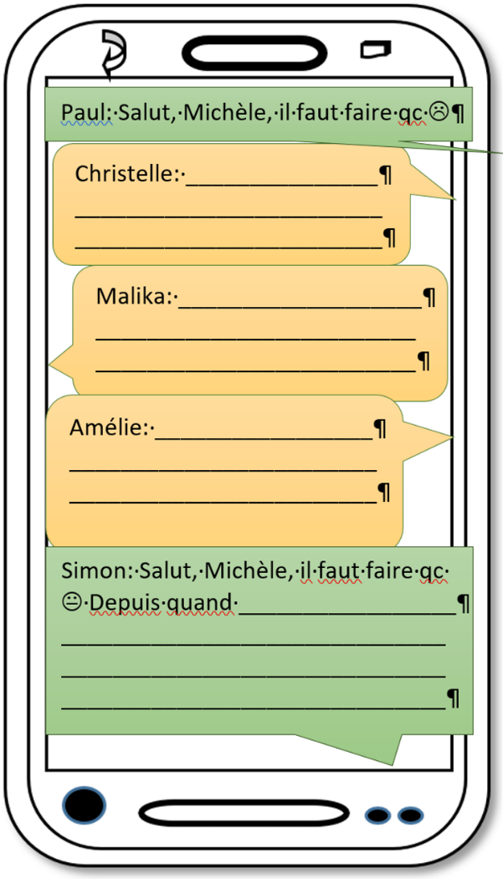

Differenzierung:
Die Schüler schreiben auf jede Mitteilung eine Kurzantwort von Michèle.
Diese dialogische Aufgabe kann auch realitätsnah mit den Handys der Schüler durchgeführt werden.

dialogue

Dialogue entre la mère de Michèle et la prof de français (1)
Pendant la journée de rencontre parents-profs, la mère de Michèle voit la prof de français. Elles parlent du frère de Michèle qui, en fait, n’existe pas. (p.6-7)

Ecris le dialogue entre la mère de Michèle et la prof de français.

Dialogue entre Michèle et la prof de français (2)
La prof croit que Michèle a copié le texte. Michèle lui dit que ce n’est pas vrai. (p.8-9)

Ecris le dialogue entre Michèle et la prof.

Dialogue entre Michèle et la prof de français (3)
La mère de Michèle est toute rouge de honte et de colère. (p.11)
Ecris le dialogue entre la mère et la fille.

Differenzierung für leistungsstärkere Schüler:
Dialogue entre Michèle et la prof de français (4)
Michèle fait sa rédaction. Elle parle de ses copains, de sa rédaction, de l’amitié et de la solidarité de ses copains qui se sont engagés pour elle.
Après le cours, elle discute avec sa prof.
Ecris le dialogue entre Michèle et sa prof de français.

Dialogue entre Michèle et Simon (5)
Michèle fait sa rédaction. Elle parle de ses copains, de sa rédaction, de l’amitié et de la solidarité de ses copains qui se sont engagés pour elle.
Après le cours, Michèle et Simon discutent.
Ecris le dialogue entre Michèle et Simon.

résumé

Résumé d’une petite histoire (1)
Qu’est-ce que Michèle raconte à sa prof pour expliquer qu’elle n’a pas fait sa rédaction ? (p.5, l.20 – p.6, l.7)
Résumez cette histoire.
Differenzierung für leistungsstärkere Schüler:
Expliquez
- pourquoi la narratrice raconte ce mensonge et
- pourquoi cette histoire est importante pour tout le livre.

Résumé des événements de lundi à lundi (2)
Notez ce qui s’est passé de lundi à lundi. Remplissez le tableau.
Grâce à vos notes, résumez ce qui s’est passé. Utilisez vos propres mots.

La semaine de Michèle
jour | événements
lundi, 11 octobre | La prof rend les rédactions aux élèves de quatrième.  Elle dit à Michèle…  Paul, Malika, Christelle, Amélie et Simon…  Le soir, la prof appelle…  La mère de Michèle est…
mardi | Michèle reste au lit. Elle ne veut pas….  Les copains viennent…  Il y a des réactions différentes des copains…
mercredi | Michèle reste au lit. L’après-midi, ….  Avec Paul et Malika…
jeudi | Les parents de Michèle appellent…
vendredi | Michèle ne sait plus…
samedi | …
dimanche | …
lundi, 18 octobre | …

Differenzierung:
Résumez les événements de la semaine de Michèle du lundi, 11 octobre, jusqu’au lundi suivant.

portrait
Les copains : mini-portraits (1)
Die Schüler bekommen die unausgefüllte Tabelle; die folgenden Stichpunkte können als Lösungen im Text gefunden werden:

Nom : | mini-portraits : page 3-4
Michèle | une fille ; avec des lunettes ; assez bonne en dessin, en maths et en sciences naturelles ; très moyenne pour le reste
Amélie | belle ; blonde ; elle a les yeux bleus ; elle est toujours d’accord avec moi ; mais elle est malheureusement d’accord avec tout le monde ; elle lit beaucoup ; elle donne beaucoup de livres à Michèle
Christelle | très chouette ; elle est brune avec de grands yeux verts ; elle a les cheveux très courts, comme un garçon ; elle est sportive ; elle joue au foot mieux que Paul et Simon ; elle n’a pas peur des disputes, dit toujours ce qu’elle pense même aux profs
Malika | elle est une beurette ; elle a de beaux yeux noirs ; elle est drôle, elle chante bien et elle sait imiter les chanteuses ; Michèle trouve qu’elle a une voix super
Paul | il est le plus grand des six copains ; il aime faire l’intéressant ; dans la rue, il parle très fort comme au théâtre et ça veut dire : regardez-moi, comme je suis fort et intelligent ; mais il a bon cœur ; il ne se moque jamais d’un garçon ou d’une fille qui a des problèmes
Simon | il ne parle pas beaucoup ; c’est un bon copain mais en fait, on ne le connaît pas ; il est là, c’est tout ; quand il n’est pas là, on demande : mais où est Simon ? Même s’il ne dit rien, il nous manque

Mini-portrait de la narratrice : Michèle (2)
Die Schüler bekommen die leere Tabelle; die folgenden Stichpunkte können als Lösungen im Text gefunden, der Perspektivwechsel (« je » → « elle ») kann somit von den
le narrateur – der Erzähler
la narratrice – die Erzählerin
Schülern vorgenommen werden.
Comment est-ce que Michèle se voit elle-même ?
mini-portrait de Michèle, la narratrice (2) : page 5
J’ai un problème : je ne suis ni brune ni blonde ; on ne sait pas si j’ai les yeux gris ou verts ; je ne suis ni grande ni petite, ni jolie ni moche ; je suis une élève moyenne, je crois bien qu’on ne remarque pas vraiment mon absence : mon prénom, Michèle, est banal ; j’ai un grand défaut : je raconte tout le temps des choses que j’invente, des histoires, des mensonges ; j’aime beaucoup ça ; ça donne des couleurs à la vie ; quelquefois, je parie avec mes copains que la personne à qui je mens va me croire ; il y a des gens qui croient tout ce que je leur raconte et d’autres qui ne me croient pas ; je raconte des histoires intéressantes, pas de mensonges ridicules

Differenzierung:
Da sich im Laufe der Woche das Verhalten und die Entwicklung der Figur ändern, umfasst ein portrait mehr als die reine Figurenbeschreibung. Die Erstellung eines komplexeren Bildes der Protagonistin unter Einbeziehung ihres Verhaltens und Ihrer Entscheidungsfindung kann für gute Schüler zur Differenzierung genutzt werden.
l’évolution (f.) –
die Entwicklung
Le comportement et l’évolution de Michèle : portrait (3)

Comment est-ce que Michèle change pendant cette semaine ?

Chapitre | Utilisez les éléments donnés. Vous pouvez ajouter tout ce que vous trouvez de plus dans le texte.
La grève  (p.12-13) | - « La télé, ça m’est égal, l’argent de poche aussi, mais les copains, c’est trop dur. Et trop injuste. »  - « J'ai décidé de faire la grève et de ne pas recommencer »
Je reste au lit  (p.13-14) | - « J’ai dit : D’accord on n’en parle plus. Mais je suis restée au lit. »  - « Je leur ai expliqué ma grève. »  - « J’ai dit : <Je ne veux pas. > Et je suis restée au lit. »
Un long week-end  (p.15-17) | - « Je pense toujours que j’ai raison, mais je ne sais plus quoi faire. »  - « Les journées sont vraiment très longues. »  - « Quand ils sont partis, j’ai pleuré. »  - « Et j’ai pleuré aussi parce que je ne sais plus ce que je dois faire. »  - « Et j’ai encore pleuré… je ne sais toujours pas ce que je vais faire »
La rédaction  (p.18-19) | - « J’étais au lit, décidée à dormir et à dormir et à dormir. »  - « J’ai bu un verre de lait et j’ai sauté dans mon jeans. »  - « Et tous savent que j’aime inventer des histoires, mais que je ne suis pas une menteuse. »

Hinweis:
Die Beschreibung des Verhaltens und der Verhaltensänderung erfolgt je nach Leistungsstand der Lerngruppe mit Vorentlastung: zur inhaltlichen Orientierung und sprachlichen Entlastung (inhaltliches Geländer) füllen die Schüler (mit Hilfestellung) die Tabelle aus, dann schreiben sie das Portrait.

Hilfsmittel: fiche d’écriture (portrait) zur sprachlichen und inhaltlichen Strukturierung des portrait

Differenzierung:
→ (sehr) gute Schüler können die Aufgabe weitgehend eigenständig ohne inhaltliche Hilfestellung
bewältigen.

Le portrait de Simon (4)

Portrait de Simon : Éléments dans le texte qui donnent des informations sur Simon
- « Simon, il ne parle pas beaucoup ; c’est un bon copain mais en fait, on ne le connaît pas ; il est là, c’est tout ; quand il n’est pas là, on demande : mais où est Simon ? Même s’il ne dit rien, il nous manque .» (p.4)
- « Depuis quand est-ce que tu ne veux plus mentir ? a dit Simon qui ne dit jamais rien. » (p.9)
- « Il faut apporter tes livres de botanique, a encore dit Simon. Il faut les montrer à la prof. Elle va voir que tu n’as pas copié ton texte dans ces livres. » (p.10)
- « J’ai parlé à la prof de français, je lui ai donné tes livres. Elle va les regarder. »
- « Simon a de beaux yeux verts. » (p.14)
- « La prof a dit que tu n’as pas copié sur les livres de botanique, a dit Simon, seulement le nom des plantes et ça c’est bien. » (p.15)
- « Michèle, …, reviens lundi. … Tu peux prouver que tu peux, toi, toute seule, écrire un texte comme ça. Alors, fais-le. » (p.16)

Hinweis:
Das portrait von Simon stützt sich auf die in der Tabelle genannten Textstellen, verlangt darüber hinaus aber auch die Deutung der Figur.
Die fiche d’écriture (portrait), die aufgabenspezifisch reduziert und gefüllt wurde (s.u.), hilft bei der sprachlichen und inhaltlichen Strukturierung

Differenzierung:
→ (sehr) gute Schüler können die Aufgabe weitgehend eigenständig ohne inhaltliche Hilfestellung
bewältigen.

Utilisez la fiche d’écriture : faire un portrait

Les éléments | Les formules et les expressions pour le dire
Simon | élève de la quatrième, dans la classe de Michèle.  un copain de Michèle.
Aussehen / Äußeres: | les cheveux bruns / blonds / roux / noirs  Il a les yeux verts…
Aktivitäten / Hobbys/ Vorlieben | Il joue au foot, …
Beziehungen zu anderen Personen | Il s’entend bien avec ses copains.  C’est un bon copain mais en fait, on ne le connaît pas parce que…
Eigenschaften / Charakterzüge | Ce personnage est toujours très raisonnable.  Il ne parle pas beaucoup, mais quand il y a un copain ou une copine qui a des problèmes, il...
Verhalten in der Geschichte | Dans cette histoire, Simon …. (s.o.)  ….

Differenzierung:
→ Die fiche d’écriture wird nicht reduziert und die Schüler wählen die erforderlichen sprachlichen Elemente zur Formulierung selbst. Das inhaltliche Geländer entfällt.

Schreibkompetenzaufbau und Textanalyse

Bildungsplanbezug: Text- und Medienkompetenz
Im Rahmen der Behandlung einer Ganzschrift werden sowohl Sprech- als auch Schreibkompetenz aufgebaut. Darüber hinaus verlangt der Bildungsplan 2016 im Bereich der „Text- und Medienkompetenz“, dass die Schülerinnen und Schüler „sprachlich und inhaltlich einfache fiktionale und nichtfiktionale Texte verstehen und verfassen“ (→ Bildungsplan 2016, S.26) können. Wichtig ist, dass sie einem Text nicht nur Informationen entnehmen, sondern diese auch aufeinander beziehen und in ihrem Zusammenhang verstehen lernen. Damit sind die Grundlagen für die Textanalyse angelegt.

Die folgenden Aufgabenvorschläge sollen zeigen, wie Schreibaufgaben mit dem Fokus auf dem textanalytischen Aspekt auf einfachem Niveau gestellt werden können.

Impulse für die Umsetzung im Unterricht
Die Aufgaben zielen auf schrittweise zunehmende Anforderungen:

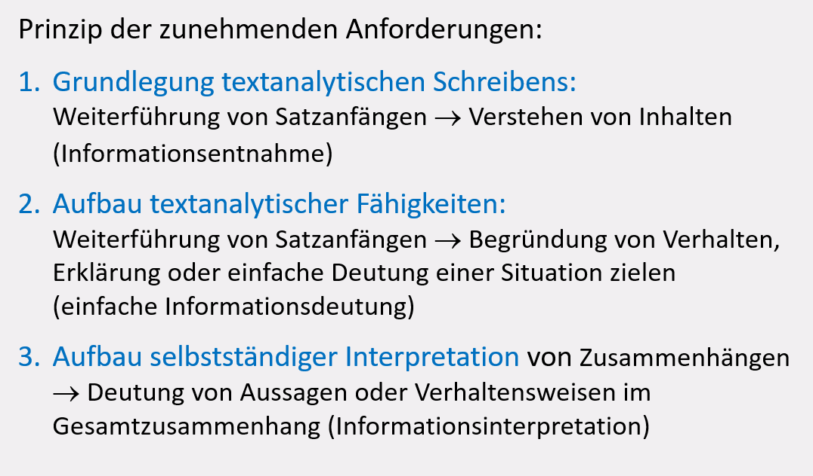

Aufgaben-Vorschläge zu 1.
Explique pourquoi Michèle dit :
« J’ai un grand défaut » (p.5)
Michèle dit « J’ai un grand défaut » parce que/qu’……………………………………………………………….. .

Aufgaben-Vorschläge zu 2.
Explique ce que cela veut dire :
« Je suis devenue très rouge – ça ne m’arrive jamais quand je mens pour de vrai » (p.8)
Cela veut dire que...

Paul, Malika, Christelle, Amélie et Simon sont allés voir la prof. Explique pourquoi. (p.10) :
Paul, Malika, Christelle, Amélie et Simon sont allés voir la prof pour ………………………………………………..

Aufgaben-Vorschläge zu 3.
Explique pourquoi Michèle se dit :
« Je pense toujours que j’ai raison, mais je ne sais plus quoi faire. » (p.15)

Explique avec tes propres la situation dans laquelle Simon dit à Michèle :
« La prof ? Je ne sais pas, je crois qu’elle ne sait plus bien, mais tu ne peux pas rester au lit toute ta vie » (p.5)
Cela veut dire que/qu’…………………………………………………………………………………………………………………………

Explique pourquoi Michèle se dit : « …moi, je n’ai rien dit. Mais je crois qu’Amélie n’est plus ma copine. » (p.16)
Michèle pense qu’Amélie n’est plus sa copine parce que/qu’……………………………………………………………….

Explique pourquoi Michèle se dit : « Et que je ne sais toujours pas ce que je vais faire. » (p.17)
Michèle se dit cela parce que/qu’…………………………………………………………………………………………………………

von Sylvie Schenk-Gonsolin Berlin, ²2005, ISBN: 978-3-464-07922-5
von Marceline Putnai, Stuttgart, ⁵2012, ISBN: 978-3-12-523032-3
Der Advance oragnizer kann als Plakat im Klassenzimmer ausgehängt werden.
Die Aufgaben, die stufenweise aufgebaut sind, sind mit Pfeilen am Rand der Tabelle gekennzeichnet.

